Pracovní list - popletená zvířátka

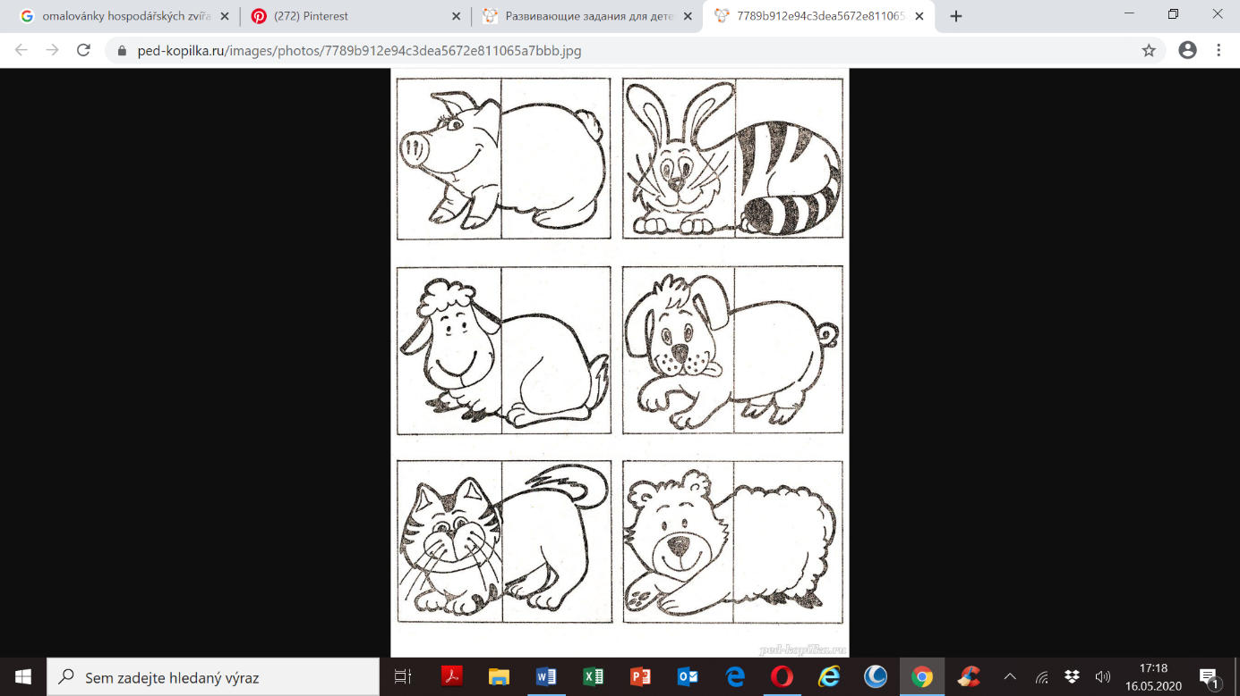Vybarvi zvířátka, roztříhej a správně poskládej ☺